焦煤短期维持震荡，灵活操作
信达期货 韩飞
目前炼焦煤现货市场整体维稳，期货盘面保持震荡。从基本面数据来看，焦煤仍以偏弱行情为主，近日央行降息利好焦煤价格。目前多空因素交织，综合考虑宏观面政策因素及基本面数据因素，认为后期可依据降息累计效应及实际效果做出决策，操作上可以参考在区间735-755内灵活操作。
目前焦煤现货价格部分地区上调，主产区及港口价格企稳。主焦煤山西产车板价880元/吨，安徽淮北产930元/吨，河南平顶山产920元/吨，京唐港澳洲煤A8.5G80S＜0.6V26-28京唐港澳洲焦煤平均报价805元/吨，折算到盘面焦煤价格为755元/吨。
图1.焦煤现货价格 单位：万吨
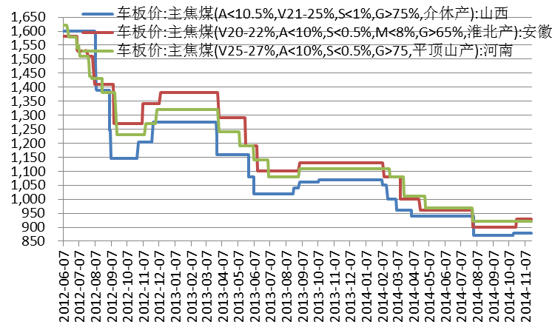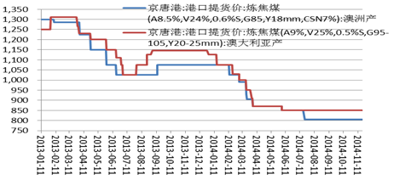
资料来源：WIND，信达期货研发中心
供给层面，全国重点煤矿库存依然维持高位，产煤大省煤炭产量有所下滑，9月份山西原煤产量7209.31万吨，环比下降696.44。同期炼焦煤产量4830.18万吨，进口量450.10万吨，环比增加明显，月度总供给大于总需求，目前供给端大幅收缩的情况依然难以见到。
图2.山西原煤产量 单位：万吨
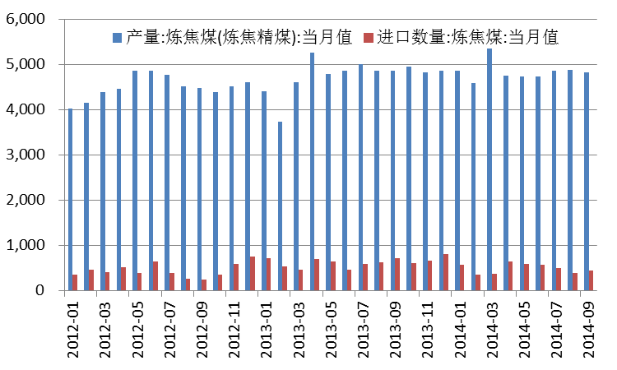
资料来源：WIND，信达期货研发中心

需求层面，随着近期河北山东地区钢厂的复产，下游需求或有所转好。微观数据来看，全国最新开工率89.09%，环比增加4.7%，河北高炉开工率87.30%，环比增加11.11%，高炉开工率增幅明显；截至11月上旬，重点钢企粗钢日均产量为163.49万吨,环比增加0.21%。粗钢产量较前期有所回升。
图3.高炉开工率 单位：%
资料来源：WIND，信达期货研发中心

下游焦化企业开工率方面，前期APEC会议限产，焦企开工率迅速下滑。最新开工率数据，产能<100万吨、产能100-200万吨、产能>200万吨最新开工率分别为72%、75%、83%，中小焦化企业开工率略有回升，焦企开工率的回升有助于焦煤价格维稳。
图4.焦企产能利用率 单位：%
资料来源：WIND，信达期货研发中心

从库存数据来看，山西各大型煤企基本运营正常，山西焦煤最新库存为153.10万吨，5日平均库存为166.97万吨。港口库存方面，截至11月14日，北方四港焦煤库存为318.7万吨，近期焦煤港口库存持续走低。下游国内样本钢厂及独立焦企的焦煤平均库存15.07万吨，环比增加7.95%；平均库存可用天数为18.75天。
图5.炼焦煤港口库存 单位：万吨
资料来源：WIND，信达期货研发中心

消息层面，央行11月22日起下调金融机构利率，一年期贷款基准利率下调0.4个百分点至5.6%；一年期存款基准利率下调0.25个百分点至2.75%，同时结合推进利率市场化改革，将金融机构存款利率浮动区间的上限由存款基准利率的1.1倍调整为1.2倍。短期利好大宗商品价格走势，但空间有限，预计商品整体走势还将维持原来的下行轨道，后期如果要走强在于放松政策的持续性及累加效果。
考虑到目前焦煤多空因素交织，预计后期将保持震荡行情。因此，我们认为，可以依靠后期政策利好的持续及基本面因素，在区间735-755内对焦煤进行灵活操作。

